Groupe 4
ISN 2013-2014

THYMIO II :
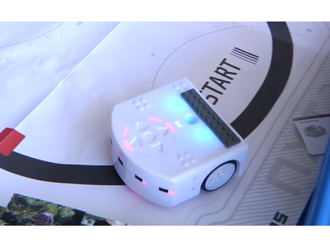

Suit une ligne

HOARAU Freddy
SEVERIN Coralie

Lycée Antoine Roussin
TS2

Sommaire :

Introduction
I- Nos recherches
- Notre première démarche
* Comprendre le fonctionnement du Thymio au démarrage
* La programmation
- Problèmes rencontrés
II- Travail de groupe
III- Résultats obtenus
* Algorithme de suivi de ligne

Introduction :

Le Thymio II est un robot éducatif. Il se base sur trois piliers :
- Une grande quantité de capteurs et d'actuateurs
- Une interactivité éducative basée sur la lumière et le touché
- Une programmation facile graphique et textuelle

Les capteurs principaux sont :
- Les capteurs de distance. Ils permettent de mesurer s'il y a un objet à proximité. Ils fonctionnent en émettant de la lumière infrarouge et en mesurant combien de lumière retourne en arrière.
- Les accéléromètres.
- Un microphone,qui permet de percevoir des sons.
- Un capteur de température (un thermomètre électronique)
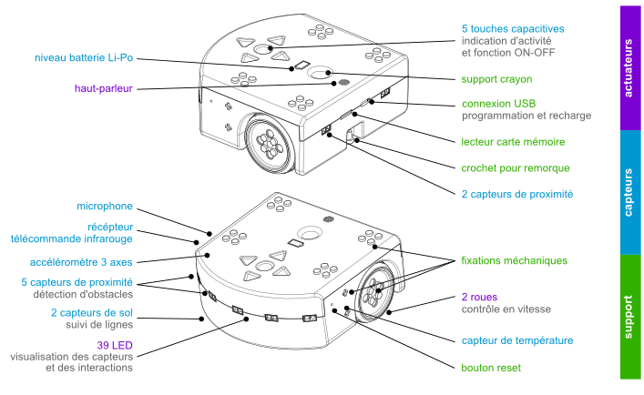
I – Nos recherches
Notre première démarche :
* Comprendre le fonctionnement du Thymio au démarrage, lorsqu'il s'allume et qu'il s'éclaire :
- Vert :
Bouton avant permet d'augmenter la vitesse
Bouton arrière permet de diminuer la vitesse
Bouton du milieu fait que le Thymio s'arrête
Lorsque l'un des 5 capteurs de proximité capte une présence le robot suit cette présence
- Magenta
Thymio II suit les ordres donnés par les boutons ou une télécommande
- Cyan :
Boutons avant et arrière + capteurs au dessus de la piste permettent de calibrer le niveau de noir.
Boutons gauche et droite + capteurs au dessus du blanc permettent de calibrer le niveau de blanc. La piste doit être au minimum de 4cm de large et avoir un contraste élevé, le mieux c'est noir sur blanc.
- Bleue
Il réagit au son. On peut commander le robot avec des clappements de main.
- 1 claps= tourne ou avance tout droit
- 2 claps= marche / arrêt
- 3 claps= fait un cercle
- Rouge :
Thymio II détecte les chocs, la chute libre et montre la direction de la gravité
- Jaune
Plus il se rapproche de l'obstacle, plus ses capteurs de proximité renvoient de grande valeur
Un obstacle à gauche --> ralentit la roue droite et fait tourner le Thymio à droite
- 2 coefficients sont pris en comptes:
  - Le premier ralentit si l'obstacle est frontal
  - Le second fait tourner le Thymio si l'obstacle est sur le côté

Tout d'abord, pour comprendre le fonctionnement du Thymio, nous avons essayé de créer un programme visuellement avec vpl (Visual Programming Language), ce qui nous a permis de mieux comprendre le fonctionnement des capteurs.
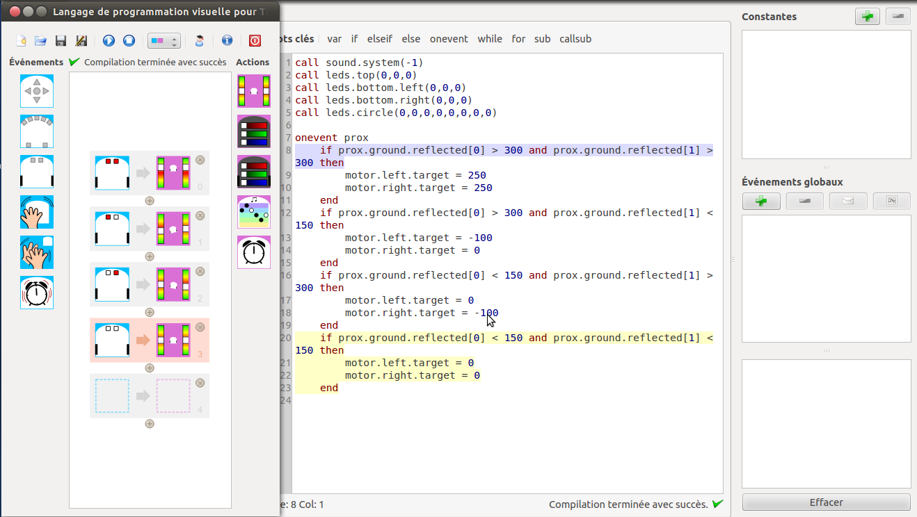
* Les problèmes rencontrés :

Par la suite, le problème a été de faire fonctionner le programme pour des bandes noires plus ou moins épaisses de tel sorte que pour toutes largeurs de bandes, le programme puisse fonctionner.
Le programme fonctionnant uniquement pour des bandes de 4cm de largeur minimum ( distance entre les 2 capteurs), lors de notre premier essai sur la piste il n'a donc pas fonctionné. De ce fait il a fallu rechercher d'autre programme afin de modifié le notre.

II – Travail de groupe

Freddy s'est chargé d'analyser les différents programmes afin de comprendre là où notre programme était défectueux.

Et Coralie s'est occupée de modifier les différents programmes, de prendre ce qui était utile a la réalisation du programme finale , de commenter les programmes ainsi que de la réalisation des algorithmes.

III – Résultats

* Algorithme pour le suivi de ligne :

Variables: g0 (réflecteur du dessous gauche [0])
g1 (réflecteur du dessous droit [1])
ml (moteur gauche)
mr (moteur droit)

Début algorithme:
DébutSi:
Si g0 < 150 et g1 < 150
# Si les deux capteurs du dessous détectent du noir, alors les deux moteurs prennent la valeur 250
ml prend la valeur 250
mr prend la valeur 250
sinonsi g0 > 300 et g1 > 300
# Sinon, si les deux capteurs détectent le blanc, alors les deux moteurs s'arrêtent
ml prend la valeur 0
mr prend la valeur 0
sinonsi g0 > 300 et g1 <150
# Sinon, si le capteur du dessous gauche détecte du blanc et le capteur du dessous droit du noir
ml prend la valeur 0

# Alors le moteur gauche prend la valeur 0,s'arrête.
mr prend la valeur -50

# Et le moteur droit prend la valeur -50, le thymio se repositionne vers la droite
sinonsi g0 < 150 et g1 > 300
# Sinon, si le capteur du dessous droit détecte du blanc et le capteur du dessous gauche du noir
ml prend la valeur -50
# Et le moteur gauche prend la valeur -50, le thymio se repositionne vers la gauche
mr prend la valeur 0
# Alors le moteur droit prend la valeur 0,s'arrête.
FinSi
Fin algorithme

Conclusion :

Après plusieurs modifications apportées au programme, celui-ci fonctionne pour toutes les largeur de bande au sol. Le Thymio est donc capable de suivre un trajet en se replaçant ,suivant toujours la bande noire.

Même si le programme fonctionne pour toutes largeur de bande, il faut prendre en compte l'angle d'attaque du Thymio. Selon cet angle, le temps de réaction du Thymio sera (ou pas assez ) rapide pour lui permettre de se replacer sur la bande.
Plus la bande est fine, plus l'angle diminue

Bibliographie :

- http://www.generationrobots.com/fr/401213-robot-mobile-thymio-2.html
- http://stefans-robots.net/pdfs/en/fuzzy-line-follwing-nxt-robot.pdf
- https://github.com/aseba-community/thymio-programming-exercises/blob/master/programs/line.aesl
- https://aseba.wikidot.com/fr

Annexe
* Programme avec VPL :
onevent prox
if prox.ground.reflected[0] < 150 and prox.ground.reflected[1] < 150 then
! Si les capteurs du dessous détectent du noir alors thymio s'avance
motor.left.target = 250 ! Le moteur gauche avance a 250
motor.right.target = 250 ! Le moteur droit avance a 250
end
if prox.ground.reflected[0] > 300 and prox.ground.reflected[1] > 300 then
! Si les capteurs du dessous détectent du blanc alors thymio s'arrete
motor.left.target = 0 ! Le moteur gauche s'arrrête
motor.right.target = 0 ! Le moteur droit s'arrête
end
if prox.ground.reflected[0] > 300 and prox.ground.reflected[1] < 150 then
! Si le capteur du dessous gauche (0) détecte du blanc, il ralenti la vitesse du moteur droit
motor.left.target = 0 ! Le moteur gauche s'arrête
motor.right.target = -50 ! Le moteur droit recule et ralenti, permet la replacement
end
if prox.ground.reflected[0] < 150 and prox.ground.reflected[1] > 300 then
! Si le capteur du dessous droit (1) détecte du blanc, il ralenti la vitesse du moteur gauche
motor.left.target = -50 ! Le moteur gauche recule et ralenti, permet le replacement
motor.right.target = 0 ! Le moteur droit s'arrête
end

* Programme de suivi de ligne 1 :
<!DOCTYPE aesl-source>  <network>  <!--list of global events-->  <!--list of constants-->  <constant value="25" name="CHANGE"/>  <constant value="150" name="THRESHOLD"/>  <constant value="100" name="DIFF"/>  <constant value="20" name="TIMER"/>  <constant value="100" name="INCREMENT"/>  <!--show keywords state-->  <keywords flag="true"/>  <!--node thymio-II-->  <node name="thymio-II"># Thymio-II program: follow a line  # Copyright 2013 by Moti Ben-Ari  # CreativeCommons BY-SA 3.0  # Constants  # THRESHOLD for sensing the tape  # DIFF difference to remember last deviation  # CHANGE percentage change of motors for steering  # TIMER timer for computing direction  # Variables  var motor # The base value of the motor power  var motor_change # The amount to change when approaching and turning  var state # 0 = off, 1 = on  var diff # The difference between the two ground sensors  var dir # The last direction: 1 = right, -1 = left  # Initialization  motor = 0  if button.center == 0 then  # If off, set state to 1 (on) and dirve forwards  if state == 0 then  state = 1  motor.left.target = motor  motor.right.target = motor  # else if state is on, call stop the motors  else  state = 0  motor.left.target = 0  motor.right.target = 0  end  motor_change = (motor * CHANGE)/100  callsub set_circle_leds  end  # Timer event occurs  onevent timer0  # Compute difference between the values of the ground sensors  diff = prox.ground.delta[0] - prox.ground.delta[1]  # If absolute value of the difference is above the threshold  if abs diff >= DIFF then  # Compute direction according to the sign of the difference  if diff > 0 then  dir = 1  call leds.top(0, 32, 0)  else  dir = -1  call leds.top(0, 0, 32)  end  else  call leds.top(0, 0, 0)  end  # Drive straight  sub drive  motor.left.target = motor  motor.right.target = motor  call leds.buttons(32,0,0,0)  end  # Proximity event occurs, call subroutine drive  onevent prox  if state == 1 then  callsub drive  end  </node>  </network> | motor_change = (motor * CHANGE)/100  state = 0  dir = 0  timer.period[0] = TIMER  call leds.circle(0,0,0,0,0,0,0,0)  call leds.buttons(0,0,0,0)  # Set the circle leds to indicate the motor power  sub set_circle_leds  if motor/100==0 then call leds.circle(0,0,0,0,0,0,0,0) end  if motor/100==1 then call leds.circle(32,0,0,0,0,0,0,0) end  if motor/100==2 then call leds.circle(32,32,0,0,0,0,0,0) end  if motor/100==3 then call leds.circle(32,32,32,0,0,0,0,0) end  if motor/100==4 then call leds.circle(32,32,32,32,0,0,0,0) end  if motor/100==5 then call leds.circle(32,32,32,32,32,0,0,0) end  # Left and right button event handlers  # Increase or decrease motor power within 0-500  onevent button.left  if button.left == 0 then  motor = motor - INCREMENT  if motor &lt; 0 then motor = 0 end  motor_change = (motor * CHANGE)/100  callsub set_circle_leds  end  onevent button.right  if button.right == 0 then  motor = motor + INCREMENT  if motor > 500 then motor = 500 end  motor_change = (motor * CHANGE)/100  callsub set_circle_leds  end  # When center button released  onevent button.center  # If both sensors no longer detect the tape  if prox.ground.delta[0] > THRESHOLD and  prox.ground.delta[1] > THRESHOLD then  # Turn left or right depending on the value in dir  if dir == 1 then  motor.left.target = motor + motor_change  motor.right.target = motor - motor_change  call leds.buttons(0,32,0,0)  else  motor.left.target = motor - motor_change  motor.right.target = motor + motor_change  call leds.buttons(0,0,0,32)  end  # If one of the ground sensors finds the tape  # turn the robot in the appropriate direction  elseif prox.ground.delta[0] > THRESHOLD then  motor.left.target = motor + motor_change  motor.right.target = motor - motor_change  call leds.buttons(0,32,0,0)  elseif prox.ground.delta[1] > THRESHOLD then  motor.left.target = motor - motor_change  motor.right.target = motor + motor_change  call leds.buttons(0,0,0,32)  # Otherwise, drive straight  else

* Programme dans le Thymio :
# Variables
var motor # Valeur de base pour la puissance des moteurs
var motor_change # valeur du changement lors d'une approche ou d'un virage
var state # 0 = off (Le Thymio est en arrêt), 1 = on (Le Thymio est en marche)
var diff # La difference entre les 2 grands capteurs au sol
var dir # La direction finale: 1 = droite, -1 = gauche

# Initialisation
motor = 0 # La puissance des moteur est nulle
motor_change = (motor * 25)/100
state = 0 # Le thymio est en arrêt
dir = 0 # le thymio ne va dans aucune direction
timer.period[0] = 20 # Période pendant laquelle il y a le calcul de la direction a prendre
call leds.circle(0,0,0,0,0,0,0,0) # Aucune led n'est allumée
call leds.buttons(0,0,0,0) # Aucune leds des boutons n'est activé

# Désigner les leds en cercle pour indiquer la puissance du moteur
sub set_circle_leds
if motor/100==0 then call leds.circle(0,0,0,0,0,0,0,0) end
# Si aucune led n'est allumée alors la vitesse des moteurs est nulle
if motor/100==1 then call leds.circle(32,0,0,0,0,0,0,0) end
# Si la led frontal est allumée alors la vitesse des moteurs divisé par 100 vaut 1, soit motor = 100
if motor/100==2 then call leds.circle(32,32,0,0,0,0,0,0) end
# Si les led frontale et 2eme à droitesont allumées alors la vitesse des moteurs divisé par 100 vaut 2, soit motor = 200
if motor/100==3 then call leds.circle(32,32,32,0,0,0,0,0) end
# Si la led frontale,les 2eme et 3eme à droite sont allumées alors la vitesse des moteurs divisé par 100 vaut 3, soit motor = 300
if motor/100==4 then call leds.circle(32,32,32,32,0,0,0,0) end # Si la led frontal, les 2eme, 3eme et 4eme à droite sont allumées alors la vitesse des moteurs divisé par 100 vaut 4 soit motor = 400
if motor/100==5 then call leds.circle(32,32,32,32,32,0,0,0) end # Si la led frontal, les 2eme, 3eme,4eme et 5eme sont allumées alors la vitesse des moteurs divisé par 100 vaut 5, soit motor = 500

# boutons évenements gauche et droit
# Augmente ou diminue la puissance du moteur entre 0 et 500
onevent button.left
if button.left == 0 then
# Si on appuie sur le bouton gauche, on soustrait 100 à la puissance du moteur
motor = motor - 100
if motor < 0 then motor = 0 end
# Si la puissance est négative alors elle vaut 0
motor_change = (motor * 25)/100
callsub set_circle_leds
# Faire appel à la désignation des leds en cercle pour la puissance
end

onevent button.right
if button.right == 0 then
# Si on appuie sur le bouton droit, on ajoute 100 à la puissance du moteur
motor = motor + 100
if motor > 500 then motor = 500 end
# Si la puissance est supèrieure a 500 alors elle vaut 500
motor_change = (motor * 25)/100
callsub set_circle_leds
# Faire appel à la désignation des leds en cercle pour la puissance
end

# lorsque le bouton central est relaché
onevent button.center
if button.center == 0 then # Si on appuie sur le bouton au centre
if state == 0 then
# Si le thymio est en arrêt (off) , state prend 1 (on) et le thymio avance
state = 1
motor.left.target = motor
motor.right.target = motor
else
# Sinon si state vaut 1 ;le thymio est en marche (on); alors les moteurs s'arretent
state = 0
motor.left.target = 0
motor.right.target = 0
end
motor_change = (motor * 25)/100
# Calcul de la valeur de la puissance du moteur
callsub set_circle_leds
# Faire appel à la désignation des leds en cercle pour la puissance
end

# L'évenenement time apparait
onevent timer0
diff = prox.ground.delta[0] - prox.ground.delta[1]
# calcul de la difference entre les valeurs des capteurs au sol
if abs diff >= 100 then
# Si la valeur absolue de la difference est plus élevée que 150
# Calcule de la direction selon le signe de la différence
if diff > 0 then # Si la différence est négative, le thymio tourne à droite
dir = 1
call leds.top(0, 32, 0) # le thymio s'éclaire vert
else # Sinon, le thymio tourne à gauche
dir = -1
call leds.top(0, 0, 32) #le thymio s'éclaire bleu
end
else # Sinon le thymio avance tout droit
call leds.top(0, 0, 0) # le thymio ne s'éclaire d'aucune couleur
end

# Avancer droit
sub drive
if prox.ground.delta[0] > 150 and
# Si les deux capteurs ne detectent plus la bande
prox.ground.delta[1] > 150 then
# Le thymio tourne a gauche ou a droite en fonction de la valeur de dir
if dir == 1 then # Si dir = 1 alors la vitesse du moteur gauche augmente et celle du moteur droit diminue
motor.left.target = motor + motor_change
motor.right.target = motor - motor_change
call leds.buttons(0,32,0,0) # la led sous la flèche droite s'allume
else # Si dir = 0 alors la vitesse du moteur droit augmente et celle du moteur gauche diminue
motor.left.target = motor - motor_change
motor.right.target = motor + motor_change
call leds.buttons(0,0,0,32) # la led sous la fléche de gauche s'allume
end # Si l'un des deux capteurs trouve la bande,tourner le robot dans la direction appropriée
elseif prox.ground.delta[0] > 150 then # Si le capteur au sol gauche ne detécte plus de bande, le moteur gauche augmente sa puissance tandis que le moteur droit la diminue, le thymio tourne alors vers la gauche
motor.left.target = motor + motor_change
motor.right.target = motor - motor_change
call leds.buttons(0,32,0,0) # la led sous la flèche droite s'allume
elseif prox.ground.delta[1] > 150 then # Sinon, si le capteur droit ne détecte plus la bande, La puissance du moteur gauche diminue et celle du moteur droit augmente, le Thymio tourne ves la droite
motor.left.target = motor - motor_change
motor.right.target = motor + motor_change
call leds.buttons(0,0,0,32) # La led sous la flèche de gauche s'allume
else
# Sinon le Thymio avance tout droit, les deux moteurs on la même puissance
motor.left.target = motor
motor.right.target = motor
call leds.buttons(32,0,0,0) # La led sous la flèche frontale s'allume
end

# évenement de proximité apparait,appel à 'subroutine drive'
onevent prox
if state == 1 then
# Si le thymio est en marche, alors faire appel a sub drive
callsub drive
end

